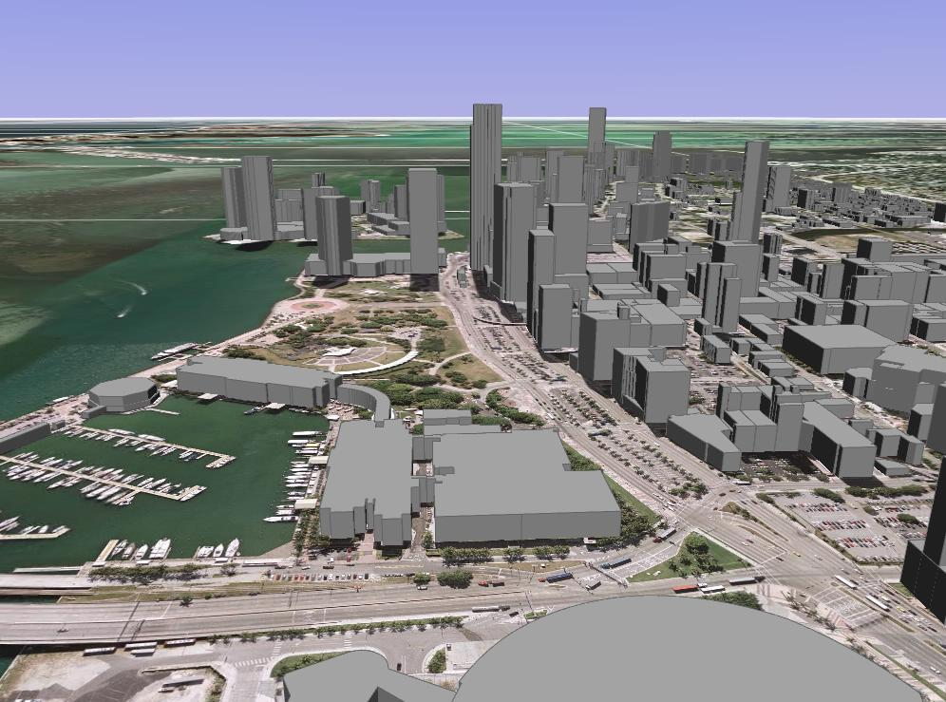

CCCI: Procedimiento de Control de Calidad Cartográfica Integrada de CARTOGESA

Índice
0. Índice 117
1. Introducción 120
1.1. Reseña histórica 120
1.2. El proceso cartográfico 123
1.3. Las nuevas herramientas para el proceso cartográfico 124
1.4. Restitución fotogramétrica 126
1.5. Edición cartográfica 132
2. Herramientas aportadas 136
2.1. BinTram 136
2.2. BinTop 139
2.3. Zoome_R 141
2.4. Poner_atr_R 143
2.5. Borra_atr_R 144
2.6. Auto_ModoB 145
2.7. Bordes 145
2.8. On_R 146
2.9. Off_R 148
2.10. TexCota 149
2.11. Hidro 149
2.12. Comprueba_MDT 150
2.13. Proyecta_MDT 151
2.14. Rellena_BD 152
2.15. Comprueba_Tx 153
2.16. Limpia 154
2.17. SolapaTex 154
2.18. Construcciones 155
3. Herramienta de traducción 156
3.1. Júpiter 156
3.2. Explicación del proceso de traducción 158
3.2.1. Preparación de los ficheros y tablas de traducción 158
3.2.2. Programa de traducción a DGN BINGEO8.EXE 160
4. Control de Calidad 162
4.1. Control de Codificación 162
4.2. Eliminación de puntos dobles 163
4.3. Inserción de vértices para tentativos 163
4.4. Control Geométrico 164
4.5. Control Topológico 170
4.6. Control de bordes 171
5. Conclusiones 172

Introducción

Reseña histórica
Haciendo un breve resumen de la evolución de la cartografía en España desde los años 80, se podrían destacar varias etapas, siendo precisamente los requerimientos crecientes de calidad los que han marcado cada una de ellas.
En los años 80 la cartografía era analógica, tanto en su captura como en su soporte de poliéster. Sobre éste se realizaban las actualizaciones raspando y volviendo a delinear. El pliego de condiciones técnicas por el que se regía era el de CEOTMA que utilizaba el antiguo COPLACO y, después, la Comunidad de Madrid, siendo utilizado por muchos organismos oficiales con algunas modificaciones. En este pliego de condiciones técnicas se tenían en cuenta los aspectos de precisiones en el apoyo fotogramétrico y los contenidos de la cartografía y su representación gráfica, siendo este último aspecto, de normalización y estética, el que más importancia tenía.
Al final de lo años 80, empiezan los registros digitales de la cartografía, aunque ésta sigue siendo analógica en el formato de entrega. Los datos registrados, en muchos casos, se limitan a “chorros” de coordenadas con algún tipo de código que las clasificaba.
Al principio de los 90, empieza a tomar interés el formato digital por las incuestionables ventajas de su utilidad, facilidad de edición y actualización. Los delineantes se van reconvirtiendo en editores de cartografía con programas de CAD.
El nivel de calidad exigido a esta cartografía seguía siendo el estético, manejándose ahora con CAD y realizándose las salidas mediante “plotters” o impresoras de gran formato. Se pretendía que las salidas de plotter fueran lo más parecidas posibles a los planos delineados.
No faltaban discusiones bizantinas sobre cuáles eran mejores. Por ejemplo, hasta hace pocos años ciertas cartografías se han seguido delineando y se prefería el registro analógico al digital, con el argumento de que así se veía mejor el pulso del operador de fotogrametría; el resultado de tantos años de incompetencia es que ahora se tiene un 1:10.000 analógico pero, eso sí, también en “formato digital escaneado”.
Entre los años 92 y 93 empiezan a implantarse los GIS. Muchos organismos intentan, con escaso éxito, implantar sus propios Sistemas de Información Geográfica (ArcInfo, Tigris, MGE, System 9). La realidad es que la mayor parte se quedaba sólo en el CAD (MicroStation). Tan sólo el Centro de Gestión Catastral implanta un GIS y utiliza un formato de intercambio de datos, los ficheros FICC. Esta cartografía, para poder ser cargada en un GIS, requiere relaciones topológicas, es decir, es necesario que las líneas estén bien clasificadas, conectadas siguiendo un modelo de datos y con centroides que identifiquen las superficies.
Este tipo de cartografía catastral impone en el sector de la producción unos nuevos estándares de calidad que se extienden al resto de los trabajos que se realizan. Ya nadie hace cartografía sin utilizar “tentativos” y sin un control de calidad de continuidad y conectividad. Desgraciadamente, el catastro es una cartografía pobre, con mentalidad bidimensional. Su soporte final es ArcInfo y aquí la cota sólo es un atributo y, además, molesto.
Pero hay una demanda creciente, por parte de las empresas de ingeniería, de cartografía tridimensional para utilizarla en los numerosos programas de trazados de viales y de obra civil. El sector de la cartografía se adapta con controles de calidad en altimetría para satisfacer estos requerimientos. Pero no se puede decir que ésta fuera una cartografía 3D, era más bien 2.5D, o sea 2D más la cota bajo control en determinados elementos. Nunca se pretendió hacer representaciones 3D de la cartografía, incluidos volúmenes.
Por el año 97 empieza en Canarias una nueva etapa en su cartografía. Se abandonan las líneas de producción de los antiguos 1:5.000 y 1:1.000 que más o menos seguían los antiguos pliegos del CEOTMA en cuanto a contenidos y precisiones aunque en soporte digital sobre archivos DGN. La nueva cartografía de GRAFCAN se realiza siguiendo un proyecto cartográfico, que determina los requerimientos técnicos de la cartografía, su control de calidad, el tipo de explotación que se va a hacer y quiénes la van a utilizar.
Este modelo se va desarrollando y perfeccionando hasta el año 2000 en el que queda totalmente definido. Se plantea un modelo de datos orientado a objetos, en el que todo el área a cartografiar tiene que quedar rellena con algún tipo de uso de suelo, tal y como es la realidad territorial. Además, se tiene especial interés en la tridimensionalidad de esta cartografía. Se puede modelar el territorio en 3D. El tercer parámetro diferenciador de esta cartografía es un control de calidad exhaustivo.
En una última evolución, el presente proyecto plantea por primera vez la actualización estereoscópica de un Modelo de Datos complejo, con el objeto de mantener “viva” la realidad cartográfica, adaptándose lo más fielmente en el tiempo a la realidad territorial, y evitar de esta forma un tiempo de desfase excesivo entre producto y realidad.

El proceso cartográfico
A continuación, se presentan las líneas principales para plantear un procedimiento de control de calidad cartográfica integrada, con el fin de mejorar la eficacia en la realización de cartografía, esbozando las diferentes estrategias a seguir en los pasos por los que discurre un mapa cartográfico y apoyándose, para ello, en un conjunto de herramientas informáticas que ayudan, en gran medida, a los operadores a realizar su trabajo. Es importante resaltar que el desarrollo de las diferentes herramientas se realizó procurando ser independiente del catálogo de entidades elegido, pudiendo éste ser cambiado durante el proceso de realización de la cartografía.
Trabajos de esta índole se basan en la restitución fotogramétrica, por lo que será en este paso donde se impongan ciertas características para asegurar la calidad de la cartografía. Se podría decir que el registro de entidades cartográficas conlleva tres tareas por parte del operador de fotogrametría que determinarán en gran manera su validez posterior:
- La determinación de los elementos que se deben registrar, función de la escala y objetivo de la cartografía, fundamentalmente.
- La categoría cartográfica que deben tener los elementos registrados, determinado por la experiencia en fotointerpretación del operador y del catálogo de entidades existente.
- La precisión en la medición de tales elementos, influenciado por la experiencia en visión estereoscópica del operador y de las herramientas disponibles para su registro.

Las nuevas herramientas para el proceso cartográfico
Hoy en día, se exige más al documento cartográfico y la era de los documentos digitales y su consulta interactiva ha traído consigo la necesidad de determinadas herramientas que controlen la calidad de la información cartográfica, para que dichas consultas sean lo más fehacientes posible. Por ello, se hacen necesarios dos grupos de herramientas dispuestos para este trabajo:
- Un grupo de herramientas para que el operador de fotogrametría, encargado del registro de la cartografía, compruebe su propio trabajo y le ayude en la recogida de toda la información. Este grupo sería el autocontrol del operador.
- Un grupo de herramientas para que compruebe a posteriori la consistencia de la información, dando validez al documento cartográfico final.
A estas características y necesidades de la cartografía digital hay que añadir la posibilidad o el hecho de que la cartografía forme parte de un Sistema de Información Geográfica, donde deben existir las relaciones entre los diferentes elementos registrados, lo que hará aparecer nuevas entidades que llevarán asociados atributos o características propias.
Por ello, se hace necesaria la aparición de un tercer grupo de herramientas que permitan al editor encargado de generar esta información e incorporar las características adicionales, el llevar a buen puerto el documento final.
Las diferentes herramientas que se han puesto a disposición de los operadores se han realizado para que su trabajo sea comprobado in situ lo que les permite, por tanto, decidir posibles actuaciones o correcciones aumentando, con ello, la calidad del documento cartográfico. Este punto de vista se basa en el concepto de calidad cartográfica integrada.
Las herramientas se dividen según los dos procesos más importantes por los que pasa el plano o mapa: el registro por medio de la restitución fotogramétrica y la edición cartográfica con la incorporación del volcado de la información recogida en campo.
Una de las características más importantes de estas herramientas es la extracción automática de los elementos del modelo de datos disponibles para el registro de las entidades geográficas siendo, por tanto, independientes de éste. Si se realizan cambios en el modelo de datos durante el desarrollo del trabajo, las herramientas no se verán afectadas. Además, todas estas herramientas sirven tanto para el modelo de datos a escala 1:1.000 como 1:5.000.

Restitución fotogramétrica
Se considera este paso el más importante en el proceso de formación de un documento cartográfico debido a que el operador de fotogrametría es el único que analiza el objeto, por medio de las fotografías aéreas. Es por ello, que se le considera la persona que debe decidir qué elementos se deben registrar y cómo se deben registrar. Por tanto, se le deben proporcionar todas las herramientas necesarias para que genere el tipo de entidades que se exigen para cada trabajo.
Debido a que el destino de este registro de entidades cartográficas es la formación de un Sistema de Información Geográfica, se hace necesaria la interpretación de los diferentes objetos de dimensión superficial que se proponen en el modelo de datos. Para ello, el operador no sólo deberá registrar el perímetro de la entidad superficial sino que tendrá que identificar su naturaleza por medio de un texto que actuará como centroide.
Tradicionalmente, los operadores de fotogrametría han registrado, de forma “indiscriminada”, textos que identificaban diferentes usos de suelo o superficies particulares. Esta manera de actuar se cambiará y sólo deberá registrar un texto por cada superficie. Es por ello, por lo que se le ha provisto de una herramienta que, en tiempo real, le comunica que la entidad registrada forma superficie correctamente y contiene su correspondiente centroide.
Este es el caso de las superficies arboladas o de los diferentes usos de suelo (jardines, zonas asfaltadas, edificios, construcciones, etc.) que se contemplan. En este último caso, la suma de todas las superficies formadas deberá representar el total de la superficie restituida en el modelo.
Por ello, se facilita otra herramienta que una vez terminado el par estereoscópico, forma la topología y detecta posibles errores por el solape de superficies o por la ausencia de alguna de ellas, pudiendo subsanarlos el propio operador.
Asimismo, es de vital importancia la formación de todas las superficies edificadas. En el registro de estas superficies, el operador debe tener la precaución de utilizar las herramientas de “enganche” que se le proporcionan para que no existan “extremos libres” entre las entidades que forman parte de las construcciones. Teniendo esta precaución y colocando un centroide en cada una de las diferentes superficies, el programa calculará en tiempo de restitución las superficies formadas rellenándose su interior con un color a definir por el propio usuario. Esta manera de actuar sumada a la posibilidad de superposición sobre las imágenes aéreas permite al operador controlar su propio trabajo.
En esta fase, no se crearán recintos de manzanas o viales. Posteriormente, en el proceso de edición, se obtendrán automáticamente los viales como la envolvente de los recintos cartográficos que son las diferentes manzanas, siendo el negativo un único gran vial. Sin embargo, en restitución sí se registrarán los ejes de todos los viales aunque el operador no conozca las jerarquías de éstos. Se tratará únicamente de una red de ejes con topología de líneas conectadas y terminadas en el borde de restitución que, además, ayudará a mejorar el modelo digital del terreno, sobre todo en suelo urbano.
Se ha provisto una herramienta a los operadores de restitución, que utilizando del modelo de datos las tablas de continuidad, decide el tipo de tentativo, 2D, 3D, extremo final de entidad, etc. que la entidad que está registrando puede realizar con la que intenta hacer tentativo. Dicho en otras palabras el operador no elige el tipo de tentativo, el programa lo selecciona por él de acuerdo con el modelo de datos cargado.
El operador puede construir en tiempo real la topología, comprobar si tiene errores de extremos libres, tomar la decisión sobre si son asumibles o equivocaciones en cuyo caso deberá corregirlos, para poder formar el recinto que representa al objeto cartográfico que está representando.
Incidiendo sobre el modo de “enganche” de las entidades, se ha facilitado una herramienta a los operadores para comprobar la existencia de “extremos libres”. Esto se debe a que no todas las entidades cartográficas registradas se comportan de igual manera ni tienen las mismas propiedades geométricas. Es decir, es difícil conocer cómo se deben “enganchar” cada una de las entidades ni “contra” qué entidades. Por ello, se ha proporcionado una herramienta que, consultando el catálogo de elementos, comprueba la existencia de extremos libres, pudiendo decidir el operador cómo actuar.
Hay que resaltar que esta metodología de actuación se basa, fundamentalmente, en el hecho de que el operador de fotogrametría es la persona más adecuada para la formación de las diferentes superficies topológicas, debido a que está analizando directamente el objeto por medio de las fotografías. Por ello, estas operaciones que normalmente se realizaban en el proceso de edición son trasladadas al proceso de restitución.
Con ello se evita el problema que conllevaba su formación en el proceso de edición, que residía en que, en determinadas ocasiones, el editor de la cartografía no disponía de información suficiente para decidir qué clase tiene cada superficie o cómo estaba formada, perdiendo tiempo en la búsqueda de información adicional para su correcta formación.
Al igual que para el proceso de edición cartográfica, se ha habilitado un conjunto de herramientas que, consultando el catálogo, permita visualizar los códigos que podrían formar un determinado recinto.
El funcionamiento de estas herramientas es mediante consultas SQL sobre el modelo de datos a través del identificador de recinto correspondiente, extrayendo todos los códigos de las entidades que pueden formar parte de este recinto. Entre estas herramientas se puede destacar:
- Un comando para visualizar únicamente los códigos que puede formar ese recinto.
- Un comando para formar recinto automáticamente pulsando el usuario un punto interior a éste.
- Un comando para asignar o borrar atributos a las entidades que forman un determinado recinto.
- Herramienta para la comprobación en tiempo real de superficies topológicas por código.
- Herramienta para la comprobación de la suma las superficies de usos de suelo coincida con la totalidad de la superficie restituida.
- Herramienta para el enganche automático de las entidades que se están registrando, en función del catálogo de entidades, es decir, el operador no elegirá el modo de enganche, sino que el programa decidirá cómo se deben enganchar los elementos, en función del código de éstos.
- Herramienta para comprobar si una entidad puede finalizar libremente o tiene que ir enganchada a otra entidad; de esta forma, cuando el operador termine de registrar una entidad, el programa avisa automáticamente si puede finalizar libremente en el espacio o tiene que finalizar obligatoriamente contra otra entidad, definido todo ello en el modelo de datos.
Otras herramientas de propósito general son las siguientes:
- Herramienta para registrar entidades hidrográficas, de tal manera que mientras se estén registrando la entidad siempre tengan el mismo sentido la pendiente, de bajada o de subida, evitando “picos altimétricos” no deseados.
- Herramienta para la comprobación en tiempo real de que la cota de las curvas de nivel sea exactamente múltiplo de la equidistancia del trabajo.
- Herramienta para la comprobación del código de las curvas de nivel (maestra o normal), en función de su cota.
- Herramienta para la comprobación de curvas de nivel de depresión en función de la pendiente del terreno.
- Herramienta para la comprobación de ausencia de curvas de nivel.
- Herramienta para comprobar que los puntos acotados están correctamente situados entre las curvas de nivel.
Las últimas herramientas se refieren, obviamente, a las entidades de representación del relieve. Su calidad influye directamente en la formación del modelo digital del terreno de la zona. Por tanto, se considera fundamental este proceso, ya que una vez realizado permitirá la obtención de un nuevo documento digital con una representación del relieve continua y fiable del terreno.
Utilizando este nuevo documento, se puede comprobar la altimetría de las diferentes entidades que se deben restituir en 3DT por su “cota suelo”. Salvo las entidades referentes a la edificación o las masas arbóreas, todas las demás serán registradas por su punto de contacto con el suelo.
Por ello, se puede comprobar la coherencia entre el modelo digital y el resto de entidades, estableciendo una fase de corrección de errores, que el operador de fotogrametría puede proceder a depurar, debido a su disponibilidad de visión estereoscópica sobre el modelo fotogramétrico de la zona.
Con ello, se asegura que todas las entidades tienen una altimetría correcta y, de no tenerla, el operador puede corregirla dándole su correspondiente cota. Un ejemplo típico de errores de este tipo es la diferencia en cota entre un camino o un borde de carretera y las curvas de nivel; ahora el operador conocerá en tiempo real el error en cota que está cometiendo. Ésta es la justificación fundamental por la que se considera que este proceso debe estar en la fase de restitución fotogramétrica.
Una vez comprobada la coherencia altimétrica entre los elementos de representación del relieve y el resto, se puede volver a generar un modelo digital del terreno que no deberá ser modificado en la fase de edición cartográfica. Además, este modelo será utilizado para dar cota a los nuevos elementos que se registren en la siguiente fase como consecuencia, por ejemplo, del volcado de datos como son las etiquetas. Con ello se consigue que todos los elementos tengan cota correcta, con respecto al modelo estereoscópico.
Como conclusión, habría que resaltar la nueva función que se le da al operador de fotogrametría. No es un mero registrador de entidades lineales o puntuales sin relación alguna entre ellas, sino que es la persona encargada de empezar a generar el modelo de datos cartográficos propuesto, y por ello, se le proveen todas las herramientas necesarias.
La eficacia de estas herramientas se ha comprobado en los trabajos de GRAFCAN realizados en el año 2006 para la obtención de la cartografía 1/5.000 de Gran Canaria con y el los años 2007 y 2008 para la cartografía 1/1.000 de la provincia de Tenerife con CARTOGESA y, por tanto, los operadores que intervendrían en el trabajo ya conocen las herramientas y la metodología; en caso de intervenir nuevos operadores, antes de comenzar los trabajos, se le proporcionará la formación adecuada en los conceptos de modelos de datos y herramientas de que disponen, mediante un cursillo, que será impartido por José Juan Arranz y Manuel Quirós, ambos profesores en la ETSI en Topografía, Geodesia y Cartografía de la Universidad Politécnica de Madrid y pertenecientes al equipo de desarrollo de DIGI21. Sólo los operadores que ya han recibido el cursillo, o los nuevos que lo reciban y estén capacitados para ello, recibirán una llave especial de DIGI con la que funcionan las nuevas herramientas, evitando así la subcontratación de la subcontratación y que este trabajo termine realizándose sin las necesarias garantías.

Edición cartográfica
El proceso de edición cartográfica consiste en la generación del documento cartográfico final a partir de la información recogida en el proceso de restitución fotogramétrica más la información recogida en la revisión de campo. Este último proceso de volcado de información geográfica implica la asignación de los diferentes atributos que las entidades geográficas generan: nombres de calles, autovías, espacios, edificios singulares, etc. Estos atributos contienen gran cantidad de información alfanumérica que, además, debe ser incorporada a las correspondientes bases de datos, debe ser enlazada con la información gráfica.
Igualmente, el volcado de campo deberá incorporar aquella información gráfica que, por diversas razones, no fue incluida en el proceso de restitución fotogramétrica. Esta información gráfica adicional podrá formar recintos, por lo que se deberán facilitar las mismas herramientas topológicas que se dispusieron para el proceso de restitución. Hay que destacar que los puestos de edición están instalados con equipos capacitados con visión estereoscópica.
Para la elaboración y relleno de las bases de datos correspondientes para la diversa información alfanumérica que la cartografía contiene, es necesaria la extracción de los diversos textos y topónimos así como su correcto enlace con las entidades relacionadas. Por ello, se hace necesaria una herramienta que realice esta operación de extracción y enlace entre el archivo gráfico y la base de datos que contendrá la información alfanumérica. Esta herramienta tendrá dos cometidos fundamentales:
- Aumentar la velocidad de registro de la información alfanumérica.
- Evitar las posibles incongruencias entre la información que contiene el gráfico con la que contiene la base de datos alfanumérica, factibles si el proceso se realiza manualmente.
Para ello se ha desarrollado una herramienta que, introduciendo una referencia en la parcela urbana a modo de texto, la vincule con el eje viario y con el número de portal, incluyéndola automáticamente como atributo de la propia parcela. Estos textos serán el número de vía y el número de portal que tiene la parcela. Esta herramienta tiene una ventaja añadida y es su posible utilización para la generación de los atributos requeridos por la Dirección General del Catastro en la elaboración de su cartografía.
Los ficheros cartográficos tratados en esta fase deben llegar topológicamente correctos ya que, en la fase de restitución fotogramétrica, los operadores han ido comprobando en tiempo real si las superficies se iban formando o no. Este proceso de comprobación tiene muchas ventajas: se forman todas las superficies existentes, las entidades están perfectamente enganchadas y no faltan centroides.
Pero además tienen más ventajas debido a que previamente se ha ejecutado el programa de control de extremos libres (BinTram) que comprueba la continuidad de las entidades que forman las superficies. Este programa también busca posibles lazos imprevistos en las entidades, elimina automáticamente puntos duplicados y examina si existen entidades duplicadas, es decir, entidades que son exactamente iguales en su definición geométrica.
El modelo de datos propuesto no contempla la duplicidad de entidades cartográficas, es decir, no se generará ninguna entidad que sea geométricamente igual que otra. Sin embargo, ocurre que determinados elementos cartográficos ocupan el mismo lugar geográfico, incluso los recintos tienen lados o límites comunes. Para ello, se propone que una entidad tenga, al menos, un código principal, pero que pueda contener más códigos. Estos códigos son añadidos como atributos o enlaces en la base de datos interna del programa, esto es “multicodificación”.
Para terminar con la explicación del procedimiento de desarrollo del trabajo en esta fase, habría que resaltar que la edición cartográfica se va a realizar con estaciones de fotogrametría digital que disponen de visión estereoscópica. Además, todas las imágenes aéreas estarán disponibles en un servidor, por lo que cualquier editor podrá cargar las imágenes para consultar cualquier detalle o añadir entidades nuevas. No será necesaria una gran experiencia en restitución fotogramétrica por parte del editor cartográfico, ya que solamente tendrá que incluir algunas entidades de las que será suficiente su posado en los vértices y no restitución en modo continúo.
Con ello se da una nueva potencialidad a la edición cartográfica, ya que nunca antes se había propuesto editar cartografía con la posibilidad de superponer las imágenes aéreas, teniendo información adicional para editar de la manera más correcta posible.

Herramientas aportadas
Por todo lo dicho anteriormente, a continuación se detallan las distintas herramientas que se ponen a disposición de los operadores fotogramétricos y editores cartográficos para facilitar su labor y controlar en mayor medida la calidad del producto cartográfico generado. A parte de las herramientas o comandos, muchos de ellos desarrollados específicamente al efecto, se dispone de diversas órdenes macro específicas que ayudarán al proceso de registro. Tal es el caso, por ejemplo, de macros para la colocación de centroides de uso de suelo que elegirán automáticamente el texto indicado en el catálogo de entidades, evitando la posible confusión del usuario en su elección.

BinTram
Programa de tramificado de entidades. Este programa constituirá uno de los ejes en la que se apoyará todo el procedimiento, ya que en función de sus resultados se generará la topología correspondiente. Por ello, se hará hincapié en su correcta ejecución.
BinTram funciona como una orden interna dentro de DIGI y se puede ejecutar de forma automática, pudiendo el operador ver en tiempo real los errores para poder corregirlos.
Su funcionamiento parte de la elaboración de una tabla donde se indican qué entidades se van a proceder a analizar. Debido a la complejidad de las relaciones que se pueden establecer entre las entidades descritas en el catálogo, dicha tabla se confeccionará automáticamente consultando este catálogo del modelo de datos en uso. Además, no todas las entidades se relacionarán de la misma manera, por lo que se particularizará para cada tipo de intersección que se puede dar en la cartografía.
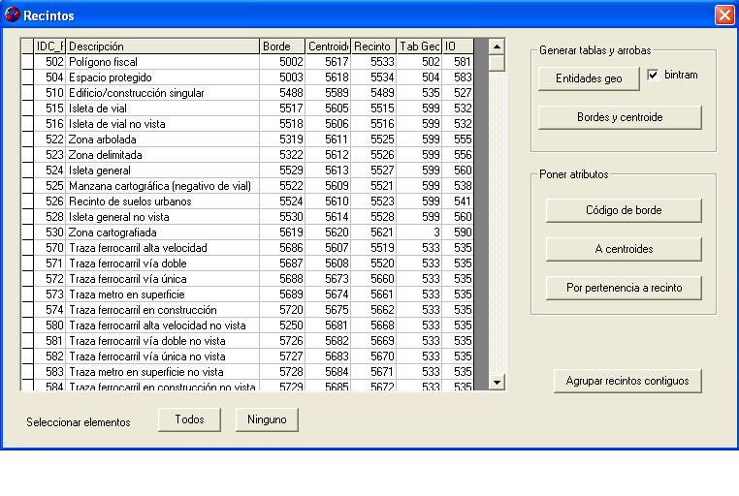
Sus misiones son las siguientes:
- Insertar nodos en la intersección de diferentes entidades: Se insertará un nodo en la intersección de aquellas entidades que se corten en planimetría. Las coordenadas planimétricas de este nodo corresponderán con el corte planimétrico y la coordenada altimétrica dependerá del tipo de intersección que ambas entidades pueden producir, en función del catálogo de entidades.
- Eliminar nodos superfluos: De esta manera se eliminarán aquellos nodos que unan entidades del mismo tipo y que no se intersequen contra ningún otro elemento, generando una única entidad, con un vértice en el nodo superfluo eliminado.
- Búsqueda y/o eliminación de entidades duplicadas: Con esta opción se podrán detectar todas aquellas entidades que son geométricamente iguales, e incluso vectores que dentro de la misma entidad se repiten, dando aviso al usuario del error.
- Eliminación de puntos dobles: Utilidad para eliminar aquellos puntos sucesivos repetidos dentro de la definición geométrica de una misma entidad.
- Detección de lazos: Utilidad para la detección de bucles dentro de la definición geométrica de una entidad.
- Detección de picos planimétricos: Utilidad para la detección de formas irregulares de las entidades (como si fueran cetas) cuyo ángulo entre dos vectores consecutivos es excesivamente pequeño, pudiendo ser generalizado.
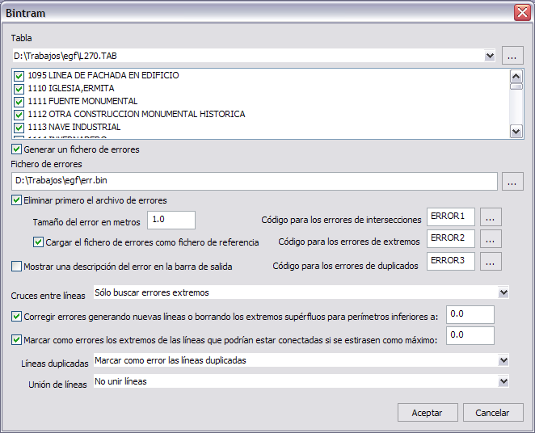
Según las opciones elegidas en cada momento, el programa actuará sobre las entidades y en aquellos casos en los que se requiera la decisión del usuario, el programa generará una marca de error que ayudará en su detección y localización para su posterior corrección.

BinTop
Programa de formación de topología. Al igual que el programa anterior, es de gran importancia su utilización, debido a que el catálogo de elementos cartográficos contempla una gran cantidad de elementos superficiales que requieren ser perfectamente definidos topológicamente.
BinTop funciona como una orden interna dentro de DIGI y se puede ejecutar de forma automática, pudiendo el operador ver en tiempo real todos los recintos formados.
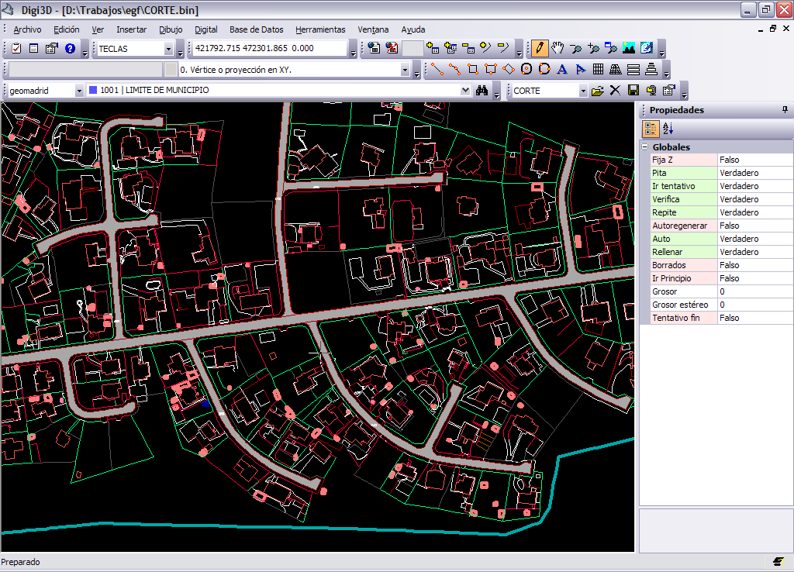
En esta imagen, se pueden apreciar todos los viales formados por el programa de tal forma que son rellenados de color gris. Estos viales no son elementos cerrados (complex), sino que son relaciones topológicas entre los centroides y las entidades que actúan de borde.
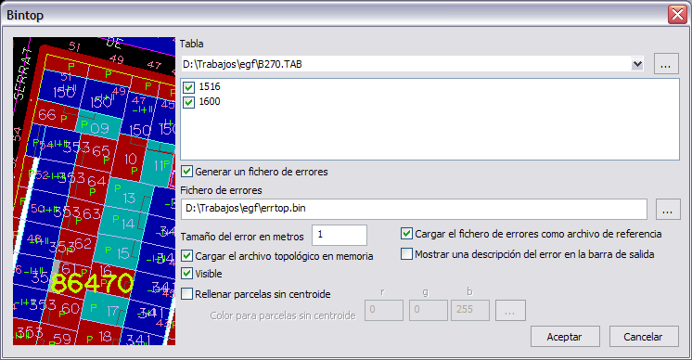
El programa será ejecutado en varias ocasiones y será la base de posteriores herramientas. Su empleo precisa de una tabla con los elementos que pueden formar parte de un determinado recinto. Al igual que ocurría con BinTram, debido a la complejidad del modelo, la construcción de tal tabla será automática, indicando el usuario únicamente el número que identifica al recinto que sea desea formar. El programa consultará el catálogo y, automáticamente, generará una tabla con los elementos lineales que pueden ser límite y las entidades que pueden actuar de centroide.
A parte de formar la topología correspondiente a un determinado recinto, el programa detecta posibles problemas en la formación de recintos, como pueden ser:
- Entidades que deberían formar recinto y no forman parte de ninguno.
- Recintos que no poseen centroide.
- Recintos que poseen más de un centroide.
Como se puede observar, es vital la correcta utilización de este programa para la perfecta generación del documento cartográfico final.
Además, este programa contempla topología con islas contenidas en recintos.

Zoome_R
Herramienta para visualizar un determinado recinto. Su formación se realiza en tiempo real, utilizando para ello los mismos algoritmos del programa BinTop, descrito anteriormente.
Su funcionamiento se basa en la formación, en tiempo real, de todos los recintos posibles utilizando, para ello, todas las entidades visibles actualmente en el documento. El usuario únicamente tiene que indicar un punto interior al recinto y el programa forma el recinto que contiene a dicho punto, rellenándose con un determinado color para aceptar su formación o analizar cómo se ha formado el citado recinto. Si se acepta, el programa centrará el recinto en la pantalla a la mayor escala posible.
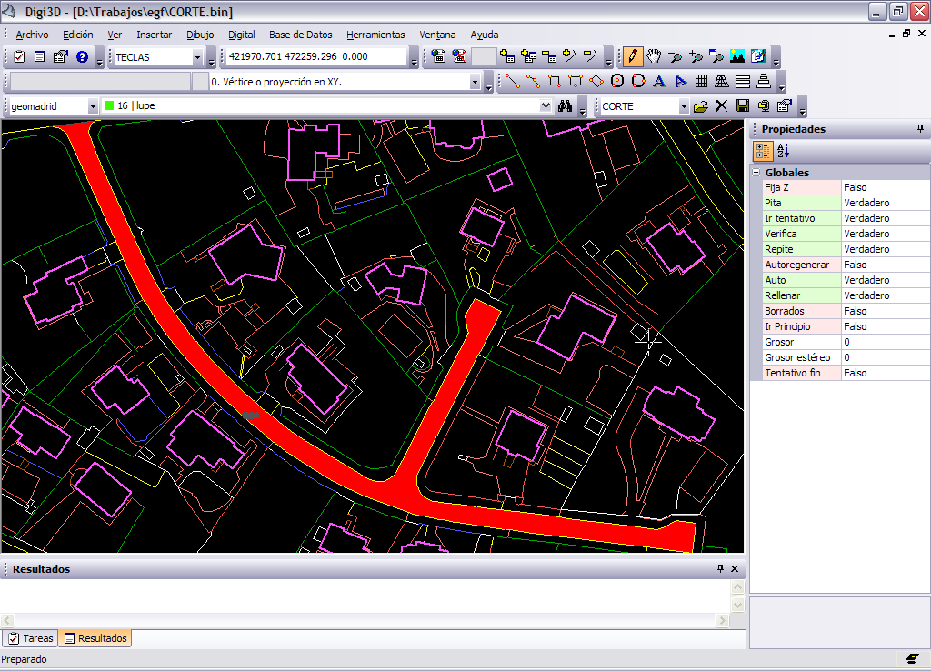
En este ejemplo, se ha pulsado con el botón izquierdo del ratón sobre un punto en el interior del vial que se muestra, rellenándose todo él de un determinado color. Con ello se puede comprobar que el vial es formado correctamente, y que topológicamente está bien formado.

Poner_atr_R
Herramienta para añadir un determinado atributo, es decir, enlace con base de datos, a las entidades que forman un determinado recinto. Al igual que la herramienta anterior, su funcionamiento se basa en la formación, en tiempo real, de todos los recintos posibles utilizando, para ello, todas las entidades visibles actualmente en el documento.
El usuario únicamente tiene que indicar un punto interior al recinto y el programa forma el recinto que contiene a dicho punto, rellenándose con un determinado color para aceptar su formación o analizar cómo se ha formado el citado recinto. Si se acepta, el programa asignará los atributos actualmente en memoria (código de borde) a todas las entidades que forman el recinto seleccionado.
De esta manera, se pueden formar viales muy complejos, compuestos por cientos de entidades (a veces por segmentos casi imperceptibles que se forman en la tramificación), de forma rápida y segura, pues se visualiza relleno de color el área formada. También en la formación de algunos usos de suelo especialmente complicados es de gran utilidad.
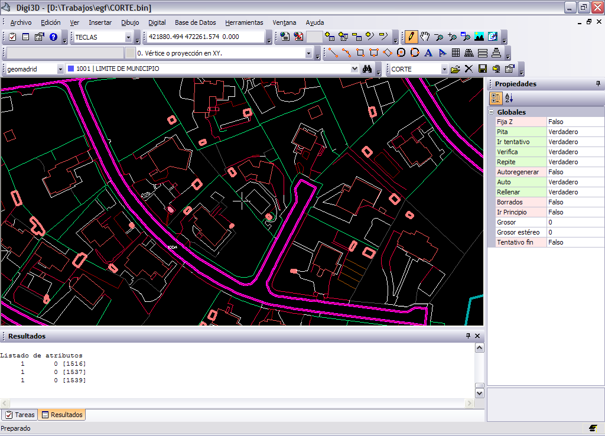
En este ejemplo, se ha añadido el código de borde vial al conjunto de entidades que forma el vial que está en el centro de la pantalla. Para ello, primero se visualizó utilizando la herramienta Zoome_R. Una vez que se había visto que se formaba correctamente se procedió a añadir el atributo de borde de vial como un código más (multicodificación) mediante esta herramienta-

Borra_atr_R
Herramienta para eliminar un determinado atributo a las entidades que forman un determinado recinto. El recinto es formado en tiempo real. Su funcionamiento es idéntico a la herramienta descrita anteriormente, con la única diferencia que en lugar de añadir atributos, los borrará.

Auto_ModoB
Herramienta para proceder al enganche de las diferentes entidades cartográficas que se intersecan en el espacio y cuya intersección dependerá de las condiciones interpuestas en el modelo de datos propuesto. Por tanto, teniendo activa esta herramienta cada vez que se produzca un “tentativo” sobre una entidad, el programa analizará el catálogo de entidades y, en función del código en el que se está registrando y el código de la entidad que se está seleccionando, procederá a su enganche según las condiciones establecidas. Con esta herramienta se asegura, en mayor medida, la ausencia de extremos libres en la cartografía y que todos los enganches realizados entre entidades se realizan correctamente en cota, en función del catálogo de entidades.

Bordes
Herramienta para comprobar que todas las entidades registradas y cuya extensión superan los límites del modelo estereoscópico tienen un vértice en el límite de dicho modelo. Si a la herramienta se le proporcionan los archivos aledaños, podrá comprobar que estas entidades tienen continuidad entre los diferentes modelos. De esta manera, se garantizará que las hojas cartográficas, formadas posteriormente con los diferentes modelos estereoscópicos, tienen entidades con continuidad geométrica.
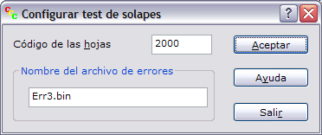
Además de la continuidad geométrica de las entidades se comprobará también la codificación de las líneas que llegan al borde. Es decir, que dos líneas que llegan al mismo punto del borde en diferentes hojas, tengan los mismos códigos y atributos.
Asimismo se comprobará la continuidad de los recintos generados. Para ello se comprobará que dos recintos que son adyacentes en diferentes hojas tienen el mismo centroide y los mismos atributos. Con esto se evita la posibilidad de que dos operadores introduzcan centroides diferentes a un mismo recinto que queda dividido por la distribución de hojas cartográficas.

On_R
Herramienta que permite encender solamente los códigos que pueden formar un determinado recinto en función del número o código que lo identifica. Su utilidad reside en la tarea de formación de determinados recintos, ya que sólo interesan los elementos que pueden formar dichos recintos para saber exactamente cómo formarlos.
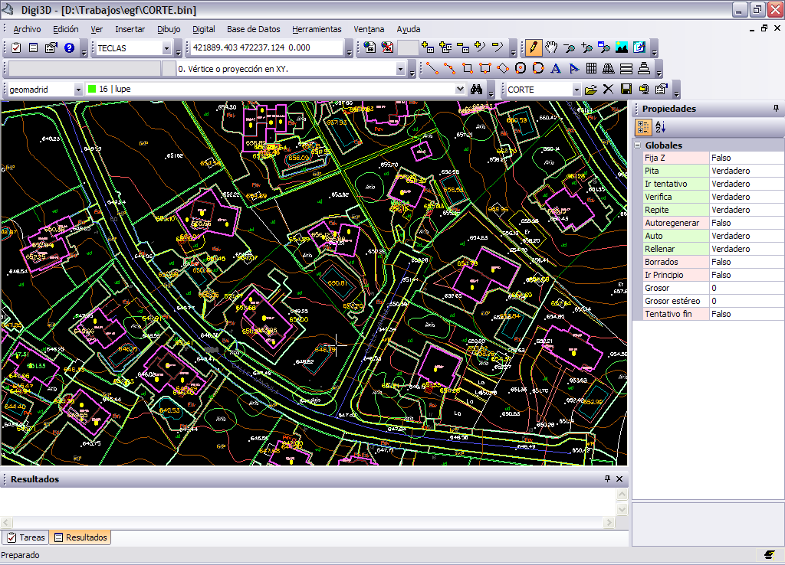
En esta imagen se muestra la cartografía con todos los códigos registrados y sin ninguna restricción visual.
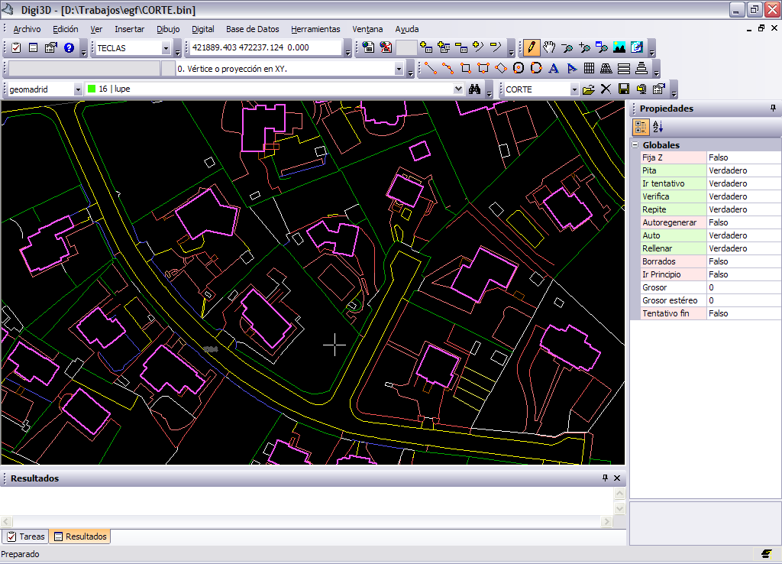
En esta segunda imagen, se ha seleccionado mostrar sólo aquellos códigos que pueden formar vial, aligerándose la vista y siendo más cómodo el trabajo con dicho tipo de objetos.

Off_R
Herramienta que permite apagar solamente los códigos que pueden formar un determinado recinto en función el número o código que lo identifica. Útil cuando no se quieren visualizar determinados códigos que molestarían cuando se están editando otras entidades a las cuales no afectan.

TexCota
Herramienta para comprobar que todos los puntos de cota tienen su correspondiente texto y que éste tiene el valor de la cota del punto.

Hidro
Comando útil para cuando se están registrando entidades hidrográficas, ya que el signo de su pendiente siempre ha de ser el mismo, de subida o de bajada. Con ello, se evitarán “picos altimétricos” en la definición de las citadas entidades, ocasionados cuando el operador de fotogrametría no identifica perfectamente el relieve de la zona. Por ejemplo, en vaguadas cubiertas por vegetación.
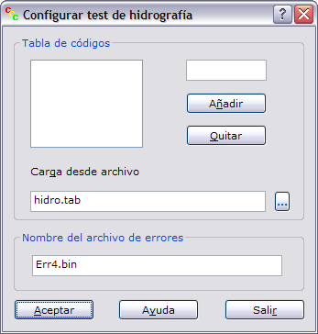

Comprueba_MDT
Programa para comprobar la consistencia y coherencia de las distintas entidades de representación del relieve, como pueden ser las curvas de nivel, en sus diferentes categorías, o los puntos acotados. La importancia de este programa reside en que, posteriormente, formarán parte de un modelo digital del terreno que se utilizará para comprobar la cota de los diferentes elementos cartográficos.
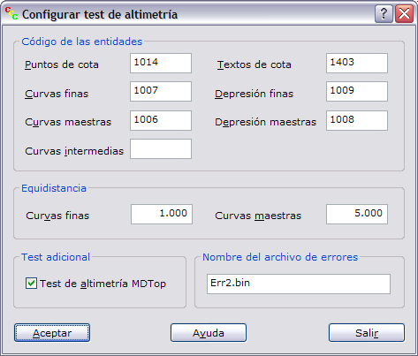
Las acciones que realiza este programa son las siguientes:
- Comprobar que no existen cortes entre curvas de nivel.
- Comprobar que no falta ninguna curva de nivel.
- Comprobar que todas las curvas de nivel tienen cota constante y que esta cota es múltiplo de la equidistancia.
- Comprobar que el código de cada curva de nivel es el correcto, curva maestra o curva de nivel normal, en función de la cota de la curva.
- Comprobar que las curvas de nivel de depresión están correctamente indicadas, en función de la pendiente de la zona.
- Comprobar que los puntos acotados están correctamente colocados entre curvas de nivel.
Al igual que ocurre con otras herramientas y comandos la selección de los diferentes códigos cartográficos será automática, por parte del programa, consultando, para ello, el catálogo de entidades.

Proyecta_MDT
Herramienta para comprobar la coherencia entre las distintas entidades que representan el relieve y el resto de entidades cartográficas que deben ser restituidas por su “cota suelo”. Para ello, es preciso que se haya depurado el archivo por medio de la herramienta anterior, concluyendo que todas las entidades que representan el relieve de la zona están perfectamente definidas.
A continuación, el programa, consultando el catálogo de entidades, extraerá qué códigos deben ser analizados basándose, para ello, en un modelo digital del terreno, formado únicamente con las entidades que representan el relieve.
El programa precisará de un valor umbral altimétrico. Si la diferencia entre la cota generada por el modelo digital y la entidad analizada es superior a dicho umbral se generará una marca de advertencia, que el usuario deberá determinar si es un error y corregirlo o si el terreno produce tal diferencia. Este proceso deberá ser llevado a cabo en la fase de restitución fotogramétrica, debido a la posibilidad de visión estereoscópica que el operador posee con la estación de fotogrametría digital.
Una vez que se hayan analizado todas las entidades se podrá formar un modelo digital del terreno que representa fielmente el terreno y que no deberá ser modificado posteriormente, pero podrá ser utilizado para proyectar otras entidades que sean precisas incorporar en la fase de edición cartográfica, como consecuencia del volcado de campo, por ejemplo.

Rellena_BD
Herramienta para añadir automáticamente los diferentes topónimos que se han registrado en la cartografía en las bases de datos correspondientes. Además de añadir los textos, se creará un enlace dinámico con el correspondiente registro de la base de datos. Con esto se evitan los posibles errores que se podrían presentar al introducirlos manualmente.
Se propondrá que la base de datos con la información alfanumérica se encuentre en un servidor, de tal manera que el archivo sea único, pudiendo acceder cualquier editor cartográfico a su contenido.
Basándose en este criterio, antes de incluir los topónimos en la base de datos, el programa buscará posibles coincidencias de textos, mostrando aquellas que son iguales o incluso parecidas en función del número de caracteres, para que el editor cartográfico elija una de las existentes en la base de datos o introduzca un nuevo registro. Esta posibilidad permite comprobar que los textos que se están introduciendo son todos iguales y que no se añadan textos parecidos que difieren en un espacio o en un carácter en minúscula o mayúscula y que se refieren al mismo elemento cartográfico.

Comprueba_Tx
Herramienta para comprobar los diferentes textos genéricos introducidos en la cartografía. De esta forma, cuando se introducen textos como centroides o como indicadores de usos de suelo se comprobarán que coinciden con los señalados en el modelo de datos, marcándose como error aquellos que no existan o que sean diferentes a los disponibles.
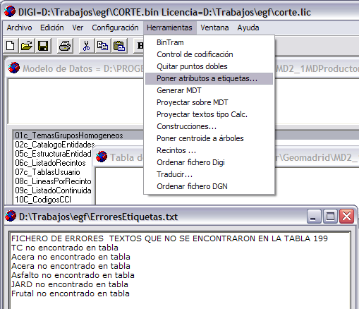

Limpia
Herramienta para borrar las curvas de nivel del interior de edificaciones y construcciones varias. Obviamente, los códigos de los elementos que no pueden tener curvas de nivel en su interior serán extraídos automáticamente del catálogo de entidades por el programa.
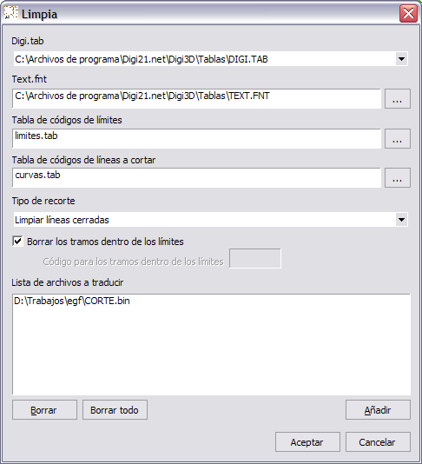

SolapaTex
Herramienta para comprobar que ningún texto se solapa con otro. Su utilidad reside en la perfecta colocación de todos los textos incluidos en la cartografía para su correcta lectura. Calcula la intersección de los rectángulos circunscritos a cada texto para determinar solapes entre ellos. También se pueden buscar intersecciones entre estos rectángulos y las edificaciones y/o las construcciones.

Construcciones
Herramienta para generar automáticamente los recintos de construcciones en función del modelo de datos. Además insertará automáticamente el centroide en función de los límites que forman las construcciones, evitando con ello, primero, el trabajo del editor cartográfico y, segundo, el grado de error al que está expuesto todo trabajo no automático.
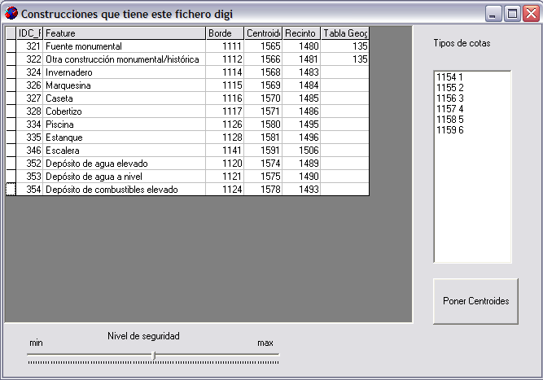

Herramienta de traducción
A parte de las herramientas disponibles para que los operadores fotogramétricos y editores cartográficos comprueben su trabajo, se ha habilitado un programa específico para traducción y generación de los documentos cartográficos finales en el formato exigido en el modelo de datos.
Este programa (Júpiter) no sólo se limita a la generación de estos archivos, sino que comprueba la consistencia de todo lo que se traduzca, formando todos los recintos posibles y comprobando la consistencia de la altimetría de todas las entidades. Si alguno de los archivos contiene algún error o deficiencia, no se generará la traducción, generándose un archivo de errores que deberá ser analizado por el editor cartográfico encargado de su formación.
Con ello, se asegura que todos los archivos cumplen con las especificaciones impuestas en el modelo de datos.

Júpiter
El proceso de traducción al formato final está centralizado en el programa Júpiter, que no sólo contempla la configuración del modelo de datos, sino que ofrece la posibilidad y ventaja de pasar todos los controles de calidad establecidos al archivo que se está traduciendo, asegurando que ningún archivo generado tenga errores.
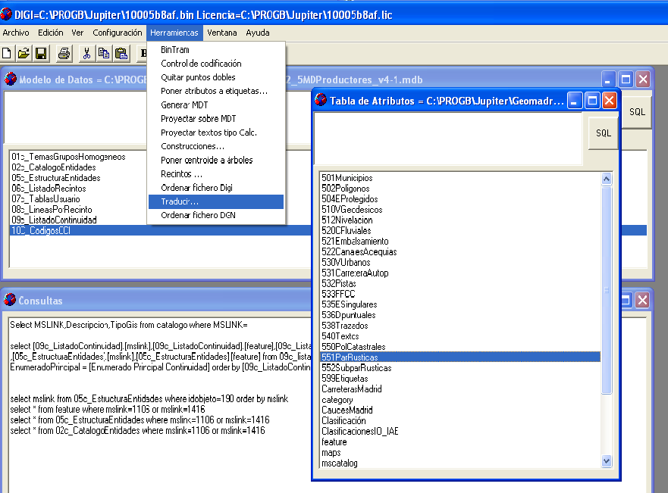
Como archivos de entrada, el programa precisa de las bases de datos de Productores (donde se almacenarán los atributos) y GEO (con el modelo de datos 1:5.000 ó 1:1.000). También el fichero DIGI con la zona que se quiere procesar. Desplegando el menú Herramientas y seleccionando Traducir, se mostrará el siguiente cuadro, con la posibilidad de traducir el archivo DIGI a DGN o crear el IDX.
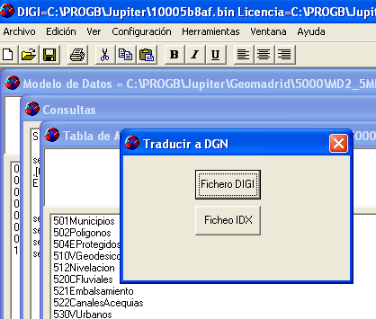

Explicación del proceso de traducción
En este apartado, se procede a explicar el proceso de traducción que sufre un archivo para pasar de formato DIGI a DGN. El proceso se divide en dos pasos: un primer paso, donde se comprueba la consistencia del archivo DIGI según el modelo de datos proporcionado; y un segundo paso, donde se traduce a DGN utilizando par ello una aplicación propia desarrollada con la herramienta librería “OpenDGN”, del Consorcio OpenDesigned, donde participa Bentley para dar soporte con su formato V8, formato final objeto de este proyecto.

Preparación de los ficheros y tablas de traducción
Inicialmente, se comprueba que existen los ficheros de Modelo Digital del Terreno, de células y semilla.
A continuación, se crea la tabla de traducción mediante consultas a las bases de datos. Al crearse la tabla en el momento de traducir se asegura que el archivo DGN se adaptará perfectamente a la última versión del modelo de datos de la que se disponga. Tampoco supondrá ningún problema volver a traducir un trabajo ya terminado con un nuevo modelo de datos.
Posteriormente, se consultan cuántos tipos recintos hay en el modelo de datos, el ID_Recinto, su código de borde, código de centroide, etc. Para cada recinto se busca en el fichero DIGI si existe alguna entidad con el código de borde de este recinto. En caso de que exista, se genera la topología con las entidades y centroides que forman esta clase de recinto, utilizando para ello el programa BinTop. Esto constituye un control de calidad adicional ya que si BinTop generara errores no continuaría el proceso de traducción.
Finalmente, si se formó correctamente la topología de todos los recintos, se preparará un fichero de procesamiento por lotes “.BAT” para ejecutar la aplicación “BINGEO8.EXE” que traduce el fichero DIGI más el fichero MDT más todos los ficheros topológicos creados para cada recinto, con los que se crearán las diferentes “complex”.

Programa de traducción a DGN BINGEO8.EXE
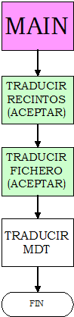 | 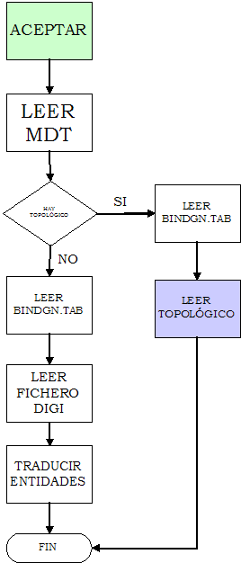
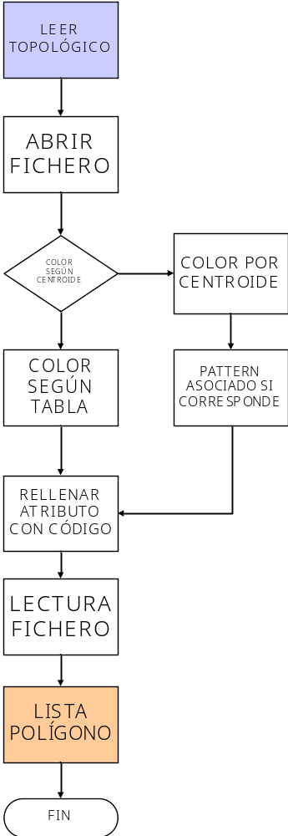 | 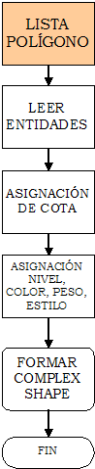

Control de Calidad
A parte de las herramientas disponibles para que los operadores fotogramétricos y editores cartográficos comprueben su trabajo, se ha incorporado un menú de Control de Calidad específico al programa Júpiter, mediante el cual se lleva a cabo un control exhaustivo tanto métrico como topológico de la cartografía generada.
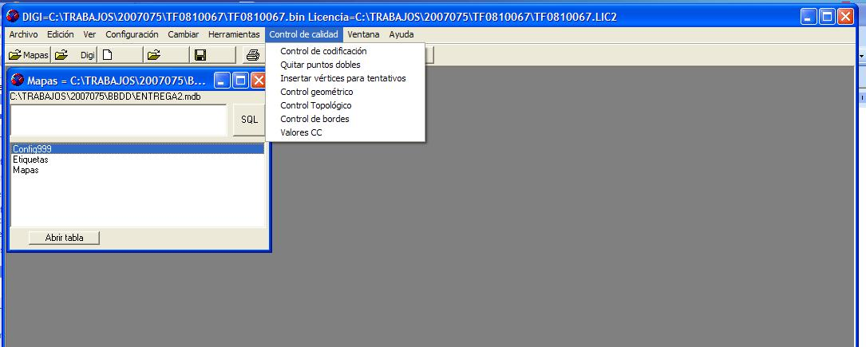
Dentro de este menú vamos a ir analizando cada unas de las acciones que se ejecutan sobre la cartografía.

Control de Codificación
Verifica que toda la información presente en el fichero procesado se adecua al Modelo de Datos en las siguientes características:
- Códigos empleados dentro del Modelo
- Tipo de entidad gráfica por cada código (Con una entidad tipo línea no se podrá incorporar un texto, por ejemplo)
- Atributos de usuario permitidos por las entidades
- Características gráficas de los Textos (Altura, justificación,etc).
- Características gráficas de todos los elementos.
- Asignaciones de features permitidas

Eliminación de puntos dobles
Elimina del fichero la posibilidad de existencia de puntos con coordenadas iguales dentro de la misma entidad. Si existe este problema, el desarrollo de la topología no será el correcto.

Inserción de vértices para tentativos
En las conexiones entre entidades inserta un vértice en la entidad conectada en el caso de que no existiese, para garantizar el cumplimiento de las condiciones de continuidad definidas en el Modelo de Datos.

Control Geométrico
En este menú o subgrupo se llevan a cabo todas las depuraciones geométricas sobre el producto final, para garantizar totalmente la presencia de incoherencias geométricas. Vamos a analizar cada una de las herramientas presentes en él y su funcionamiento. Los controles se pueden pasar todos en conjunto o bien de forma individual, y en todos los casos genera un fichero de resultados en formato XML donde se informa del número de errores, del número de incidencias y del número de avisos, como resumen de los procesos validados.
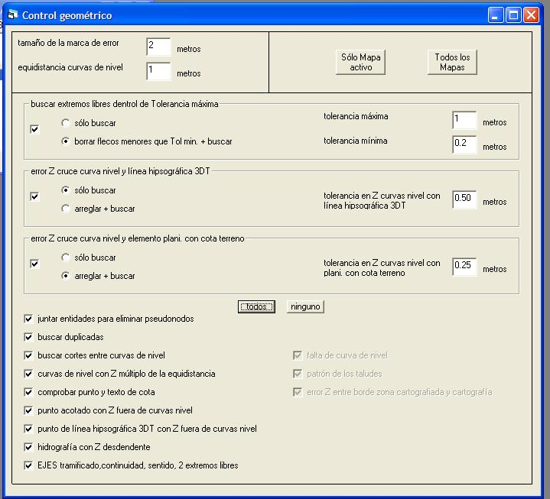

- Juntar entidades. Esta opción elimina nodos superfluos en las entidades presentes en el fichero, suprimiendo de esta forma aquellas conexiones entre entidades no necesarias y fusionándolas en un solo elemento. Este proceso no genera informe de error y su ejecución es automática, sin necesidad de intervención posterior por parte del operador.
- Buscar duplicadas. Este control busca entidades duplicadas en el fichero, con mismas coordenadas, o tramos de entidades que se encuentran estrictamente solapados en coordenadas con otras distintas. Genera un informe de errores para su corrección, y el objetivo es que dicho informe muestre cero errores.
- Buscar cortes entre curvas e nivel. Analiza si dos o más curvas de nivel con distinta coordenada Z conectan en un mismo punto en coordenadas XY. Si se produce esta situación, genera un informe para su solución por parte de un operador. El objetivo es que dicho informe muestre cero errores.
- Curvas de nivel con Z múltiplo de la equidistancia. Verifica que todas las curvas de nivel son múltiplo de la equidistancia, y que, además, todos los vértices de cada una tienen la misma coordenada Z. Este programa si encuentra algún error lo repara automáticamente y lo muestra en el informe de errores, siendo el objetivo que dicho informe muestre cero errores.
- Comprobar punto de texto y cota. Comprueba que todos los puntos acotados tienen su correspondiente texto en un radio adecuado a la escala de trabajo, y que además la coordenada Z del punto es coherente con la coordenada Z del texto, y que el valor rotulado en el texto es exactamente el valor de Z. Si encuentra errores, arregla automáticamente los que puede y marca para la corrección por parte de un operador los que por falta de datos no se han podido reparar. El objetivo es que dicho informe muestre cero errores.
- Punto acotado con Z fuera de curvas de nivel. Esta opción busca elementos del tipo punto acotado que por su coordenada Z se encuentre ubicado planimétricamente entre dos curvas de nivel que no le correspondan. Para llevar a cabo tal comprobación, se genera un Modelo Digital del Terreno solamente con las curvas de nivel, se proyectan los puntos acotados y se compara la coordenada Z de la proyección con la real. Si se produce esta situación, genera un informe para su solución por parte de un operador. El objetivo es que dicho informe muestre cero errores.
- Punto de línea hipsográfica ·3DT con Z fuera de curvas de nivel. Verifica que todos los vértices de una entidad con coordenada Z terreno, como un talud, tienen sus vértices entre las curvas de nivel adecuadas a su propia elevación. Para ello, genera un Modelo Digital del Terreno exclusivamente con las curvas de nivel, y proyecta las líneas hipsográficas, comparando de esta forma la coordenada Z de la proyección con la coordenada Z de los vértices de dichas líneas. Si algún vértice por tanto se encuentra ubicado entre dos curvas de nivel que no se corresponden con su altitud, genera un informe para su solución por parte de un operador. El objetivo es que dicho informe muestre cero errores.
- Hidrografía con Z descendente. Verifica que la coordenada Z de los vértices de las líneas que definen la hidrografía tienen un sentido descendente en Z. Si detecta elementos que no cumplen esta condición, genera un informe para su verificación por parte de un operador. El objetivo del control es que dicho informe muestre en todo caso las incidencias reales y cero errores.
- Ejes: tramificado, continuidad, sentido, extremos libres. Verifica que los elementos incorporados a la cartografía como tipo eje se encuentran tramificados como le corresponde, suprimiendo de forma automática nodos supérfluos. De la misma forma, mediante algoritmos de análisis topológico de redes lineales, verifica la continuidad del entramado de ejes, el sentido de cada eje. Por último, verifica que ningún eje presente tiene los dos extremos libres, si no que al menos uno de los extremos se encuentra conectado con otro eje. El objetivo del control es que dicho informe muestre en todo caso las incidencias reales y cero errores.
- Buscar extremos libres dentro de tolerancia máxima y eliminación de flecos por debajo de tolerancia mínima. Esta herramienta presenta dos posibles opciones:
  - Sólo buscar. Detecta elementos no conectados con ningún elemento a una distancia inferior al valor definido en el parámetro tolerancia máxima. Se emplea para detectar elementos que debería estar conectados y no lo están. Este control solamente detecta estas incidencias y genera un informe para su posterior verificación interactiva por parte de un operador. El resultado del control puede tener errores tolerables porque la realidad representada tenga esa configuración.
  - Borrar flecos más buscar. Esta herramienta busca los mismo errores que la anterior, y, además, elimina todos aquellos flecos cuya dimensión sea inferior al valor definido en el parámetro de tolerancia mínima y tenga al menos un extremo libre. La eliminación es automática, y el informe de errores se comporta igual que la opción anterior.
- Error en Z en el cruce entre curva de nivel y línea hipsográfica. Esta herramienta presenta dos posibles opciones:
  - Sólo buscar. Detecta diferencias en la coordenada Z entre los vértices de las curvas de nivel y las líneas hipsográficas en su punto de intersección por encima del valor definido en el parámetro de Tolerancia. Este control solamente detecta estas incidencias y genera un informe para su posterior verificación interactiva por parte de un operador. El objetivo es que dicho informe muestre cero errores.
  - Arreglar más buscar. Realiza la misma acción que el anterior, busca errores por encima de la tolerancia, pero además iguala la coordenada Z en las dos entidades intersectadas siempre y cuando esta diferencia se inferior al parámetro definido como tolerancia, igualando analíticamente sus valores y evitando de esta forma errores de tentativazo incorrecto. El objetivo es que dicho informe muestre cero errores.
- Error en Z en el cruce entre curva de nivel y línea planimétrica con cota terreno. Esta herramienta presenta dos posibles opciones:
  - Sólo buscar. Detecta diferencias en la coordenada Z entre los vértices de las curvas de nivel y las líneas planimétricas con cota terreno en su punto de intersección por encima del valor definido en el parámetro de Tolerancia. Este control solamente detecta estas incidencias y genera un informe para su posterior verificación interactiva por parte de un operador. El objetivo es que dicho informe muestre cero errores.
  - Arreglar más buscar. Realiza la misma acción que el anterior, busca errores por encima de la tolerancia, pero además iguala la coordenada Z en las dos entidades intersectadas siempre y cuando esta diferencia se inferior al parámetro definido como tolerancia, igualando analíticamente sus valores y evitando de esta forma errores de tentativazo incorrecto. El objetivo es que dicho informe muestre cero errores.

Control Topológico
En este menú o subgrupo se verifica la integridad topológica de todos los recintos presentes en el fichero, verificando los siguientes aspectos:
- Existencia de un solo centroide por recinto. Detecta la ausencia de un centroide en un recinto, o la presencia de más de uno, así como que el centroide tiene la codificación correcta para el tipo de recinto analizado.
- Verifica que los polígonos que conforman un recinto se encuentran perfectamente cerrados mediante las conexiones analíticas de las entidades base.
- Verifica que los polígonos son formados por entidades geográficas que están permitidas para cada tipo de polígono. Esto es, por ejemplo, que un polígono de edificio no se encuentra formado en uno de sus tramos por un elemento no deseado, como por ejemplo una curva de nivel.
- Lista las superficies ocupadas por cada tipo de recinto.

Si este módulo detectase un error, generaría un informe para que un operador subsane la incidencia hasta lograr que el número de errores sea cero, y todos los recintos se formen adecuadamente. El informe final mostrará esta información más la superficie de cada tipo de recinto presente en el fichero

Control de bordes
Este programa verifica la continuidad de elementos entre hojas de cartografía contiguas. Esta verificación comprende los siguientes aspectos:
- Verificación geométrica. Verifica que los extremos de las dos entidades, una en cada hoja, tienen las mismas coordenadas XYZ.
- Verificación de atributos. Verifica que una entidad que continúe en más de una hoja mantiene el mismo atributo de usuario en ambas
- Verificación de recintos. Verifica que los recintos conformados en una y otra hoja tienen geometría coincidente en el borde de hoja y que a ambos lados del mismo se encuentra caracterizado el mismo recinto.

Conclusiones
Tras la experiencia de aplicar este sistema en los trabajos que GRAFCAN ejecutó en el año 2006 para la obtención de la cartografía 1/5.000 de Gran Canaria, y en los años 2007 y 2008 con la cartografía 1/1.000m, esta última ya en formato DGN V8, ambas realizadas por CARTOGESA, se ha comprobado la validez de la formación inicial que se impartió conjuntamente a los operadores de restitución y de edición sobre la utilización de las herramientas de control de calidad, haciéndose especial énfasis en explicarles claramente los conceptos fundamentales del modelo de datos y homogeneizando los criterios en la interpretación del territorio y la forma de modelarlo.
Se da el caso entre productores, de la diferente interpretación que se da de un mismo territorio, en zonas colindantes, siendo ambas correctas y ajustadas al modelo de datos. Por ello, se implantará un procedimiento de vigilancia para la coordinación de criterios a lo largo de todo el proyecto.
Este sistema de control de calidad es flexible e independiente del modelo de datos que se esté empleando. Esto supone que tanto en la fase de restitución como en edición sólo se tiene que cambiar el archivo MDB que define el modelo de datos y todo sigue funcionando.
Esto tiene especial importancia en este proyecto en el que se podrán cambiar criterios, añadir o quitar elementos sin que tenga ninguna repercusión en la producción. Tampoco afectarán los cambios a los ficheros DGN de entrega, el traductor se encargará de adaptarse al nuevo modelo.
En cualquier caso, si los cambios en el modelo de datos fueran tan importantes que hubiera que modificar alguno de los programas, el equipo de desarrollo de DIGI21 se compromete con la empresa CARTOGESA a realizarlos en el plazo más breve de tiempo, dando prioridad a esta tarea sobre cualquier otra que se estuviese desarrollando en ese momento.
Firmado:
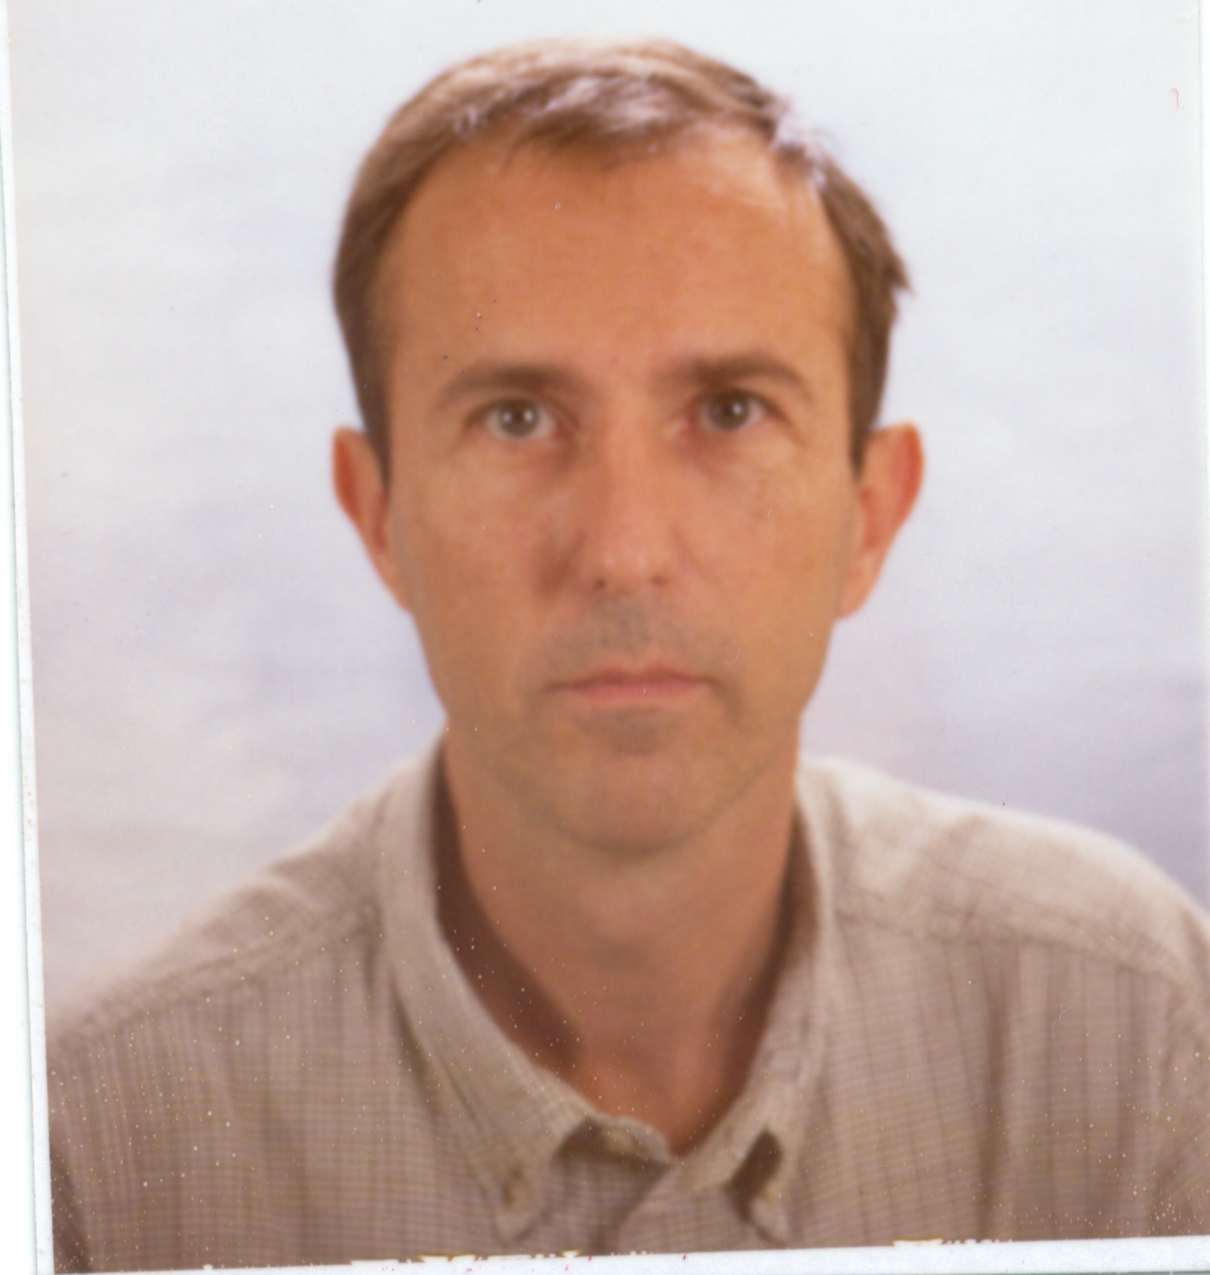 | 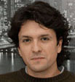
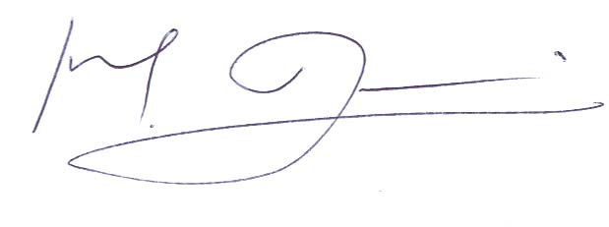 | 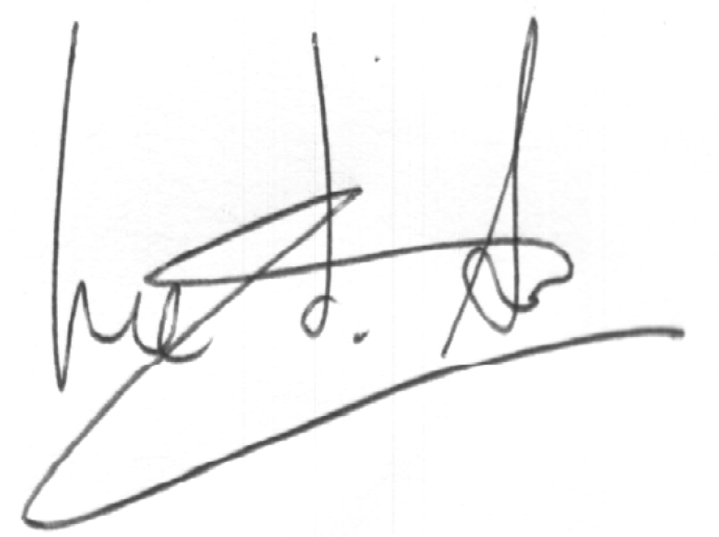
Manuel Quirós Donate  DIGI21 | José Juan Arranz Justel  DIGI21

